|  |  |  |
| --- | --- | --- |
|  | **Carátula para entrega de prácticas** | |
| Facultad de Ingeniería | | Laboratorio de docencia |

Laboratorios de computación

salas A y B

|  |  |
| --- | --- |
| *Profesor:* | Maricela Castañeda Perdomo |
| *Asignatura:* | Fundamentos de Programación | |
| *Grupo:* | 11 | |
| *No. de práctica(s):* | 1 | |
| *Integrante(s):* | Rico Maturano Miguel Tadeo | |
| *No. de lista o brigada:* | 40 | |
| *Semestre:* | 2023-1 | |
| *Fecha de entrega:* | 02-09-2022 | |
| *Observaciones:* |  | |

CALIFICACIÓN: __________

Introducción

En esta práctica aprenderemos sobre la importancia de conocer las herramientas de software que son usadas en las nuevas tecnologías de computación para el manejo de la información y comunicación.

En esta ocasión, hablaremos específicamente del almacenamiento repositorio en línea y también hablaremos sobre comandos para hacer búsquedas más especializadas en buscadores de internet, ambos guiados detalladamente para hacer de esto algo más sencillo de aprender.

La importancia que los futuros ingenieros aprendan sobre ello es el adquirir estos conocimientos sobre el uso optimo en el ambiente laboral, profesional y escolar; los cuales son:

* Almacenamiento repositorio en línea, será el guardar documentos, proyectos, planes y programas, con la finalidad de acceder a ellos desde cualquier lugar y estará disponible las 24 horas, los 365 días del año.
* Búsquedas especializadas en los buscadores, esto con el fin de tener mejores resultados, más enfocados a lo requerido y por supuesto mayor eficiencia.

El fin principal de estos conocimientos es que sean empleados en los ámbitos anteriormente mencionados, por ello en esta práctica los veremos paso a paso y con muy claros ejemplos de casos en los que pudiéramos emplearlos para tener un óptimo desempeño de las herramientas tecnológicas.

Comandos

1.- Comando Or

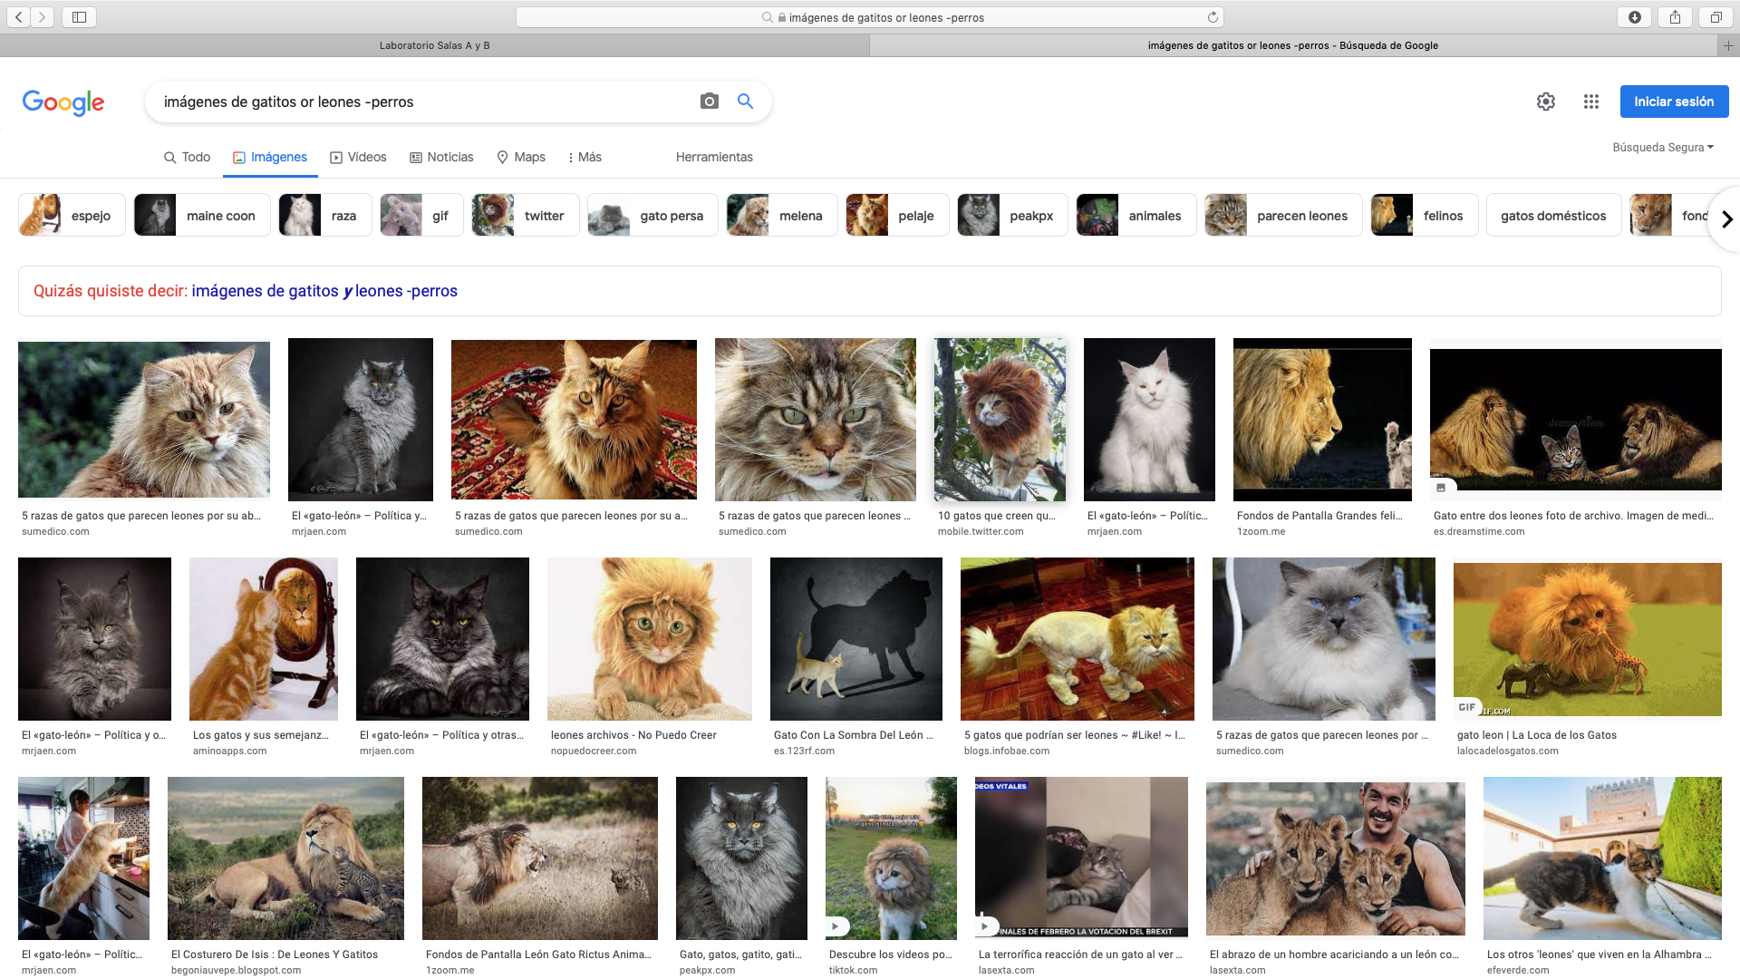

Imágenes de gatitos or leones -perros b

* Búsqueda sin esa palabra

2.- Comando comillas

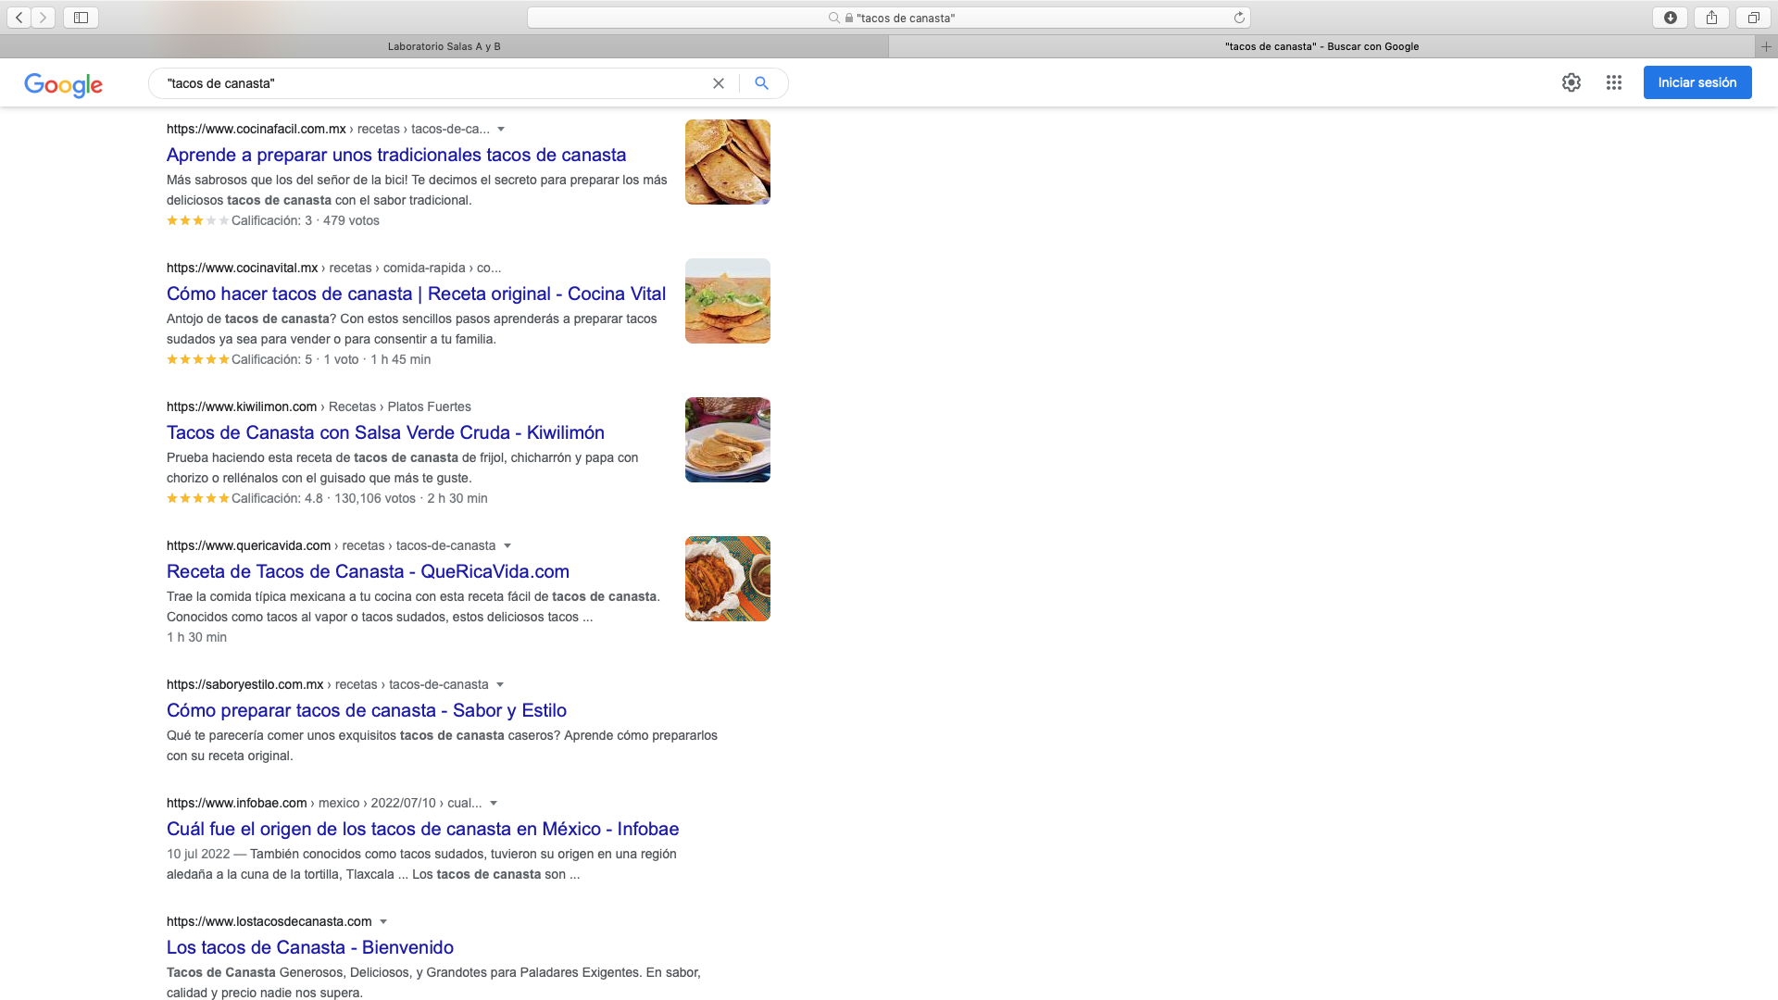 "tacos de canasta”

3.- Comando “+”

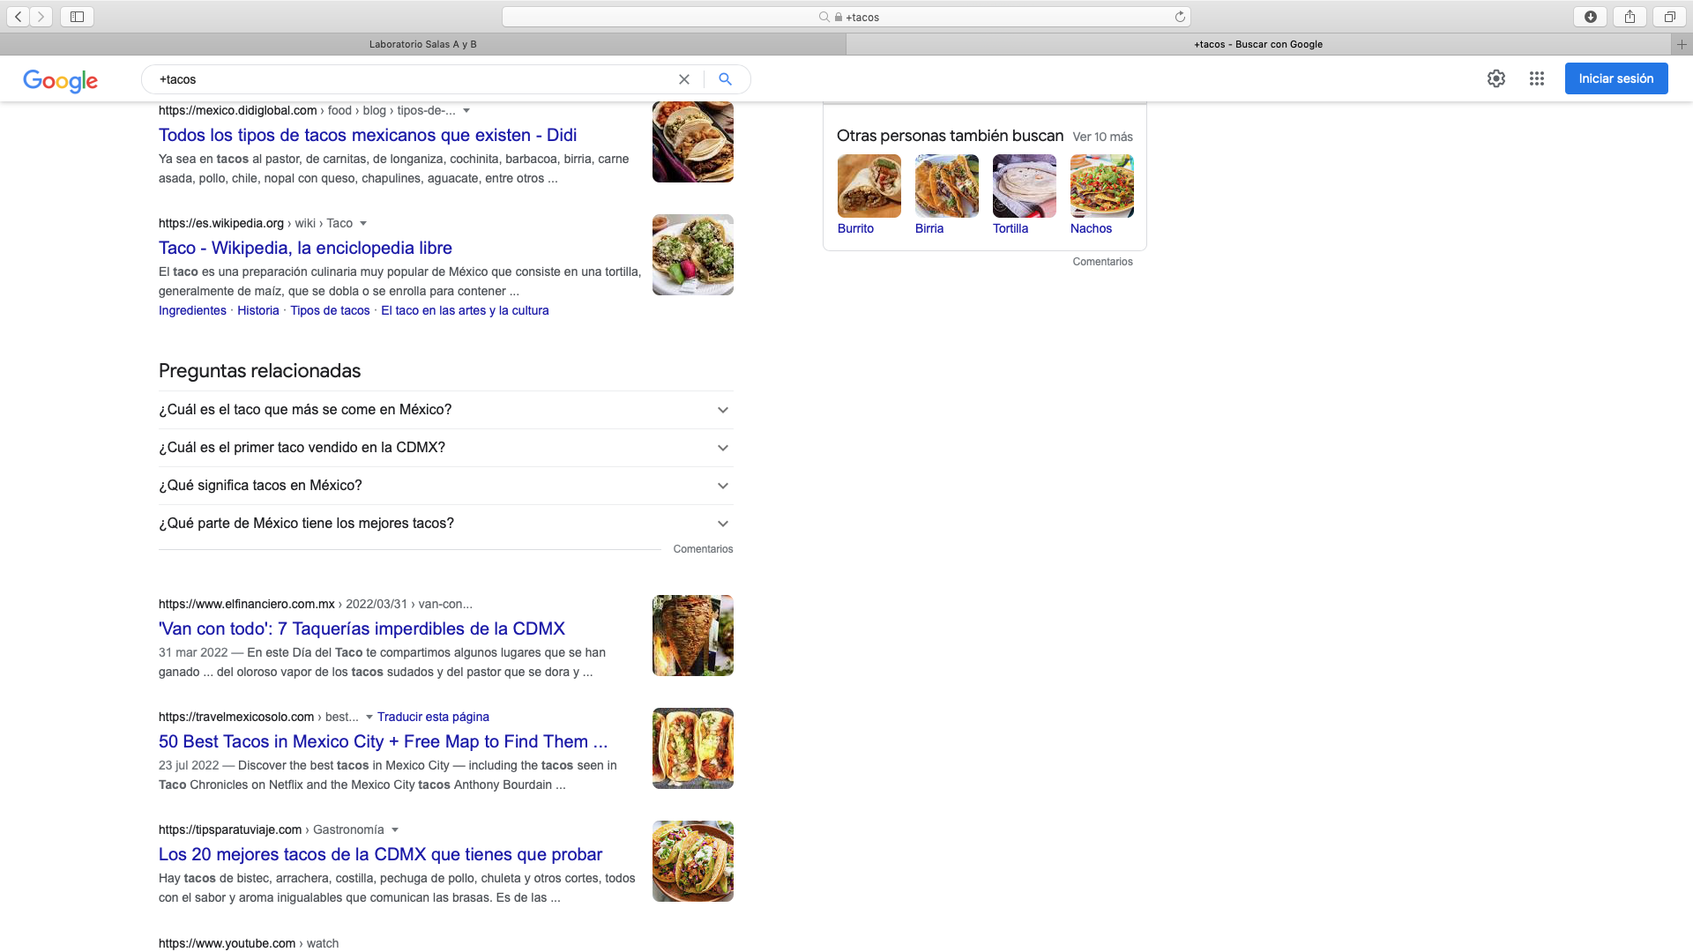 +tacos

4.- Comando “define:”  
 define:edificio

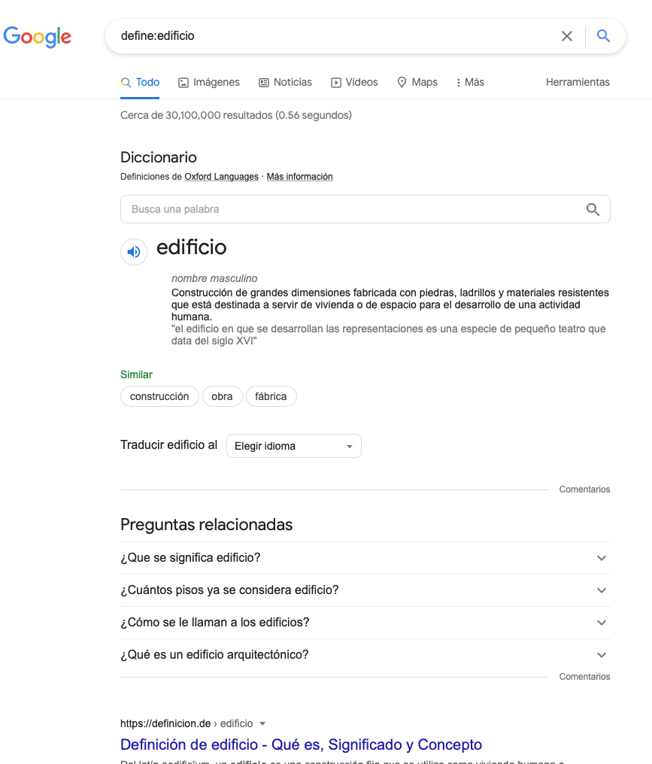

5.- Comando site

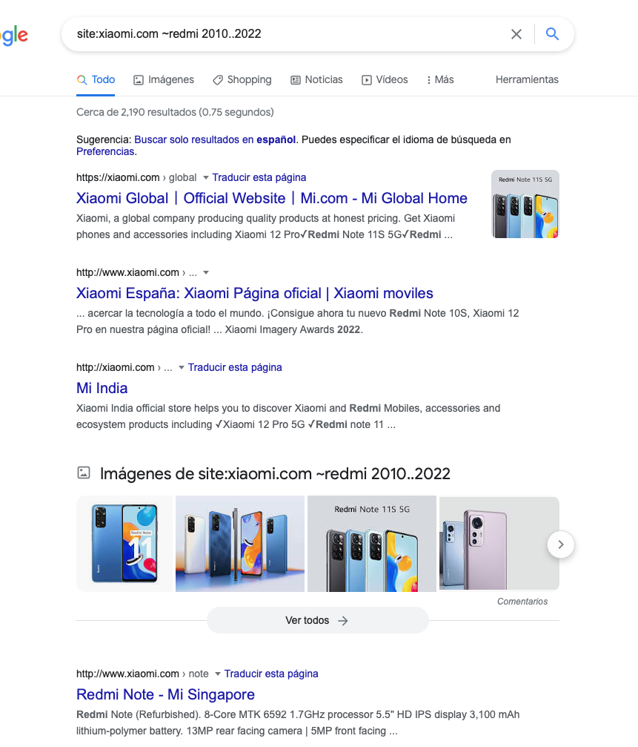 site:xiaomi.com ~redmi 2010..2022

~ busca las cosas relacionadas

.. para buscar en un intervalo, como tiempo, fecha

6.- Comandos intitle, intext y filetype

intitle:metro intext:linea12 filetype:pdf

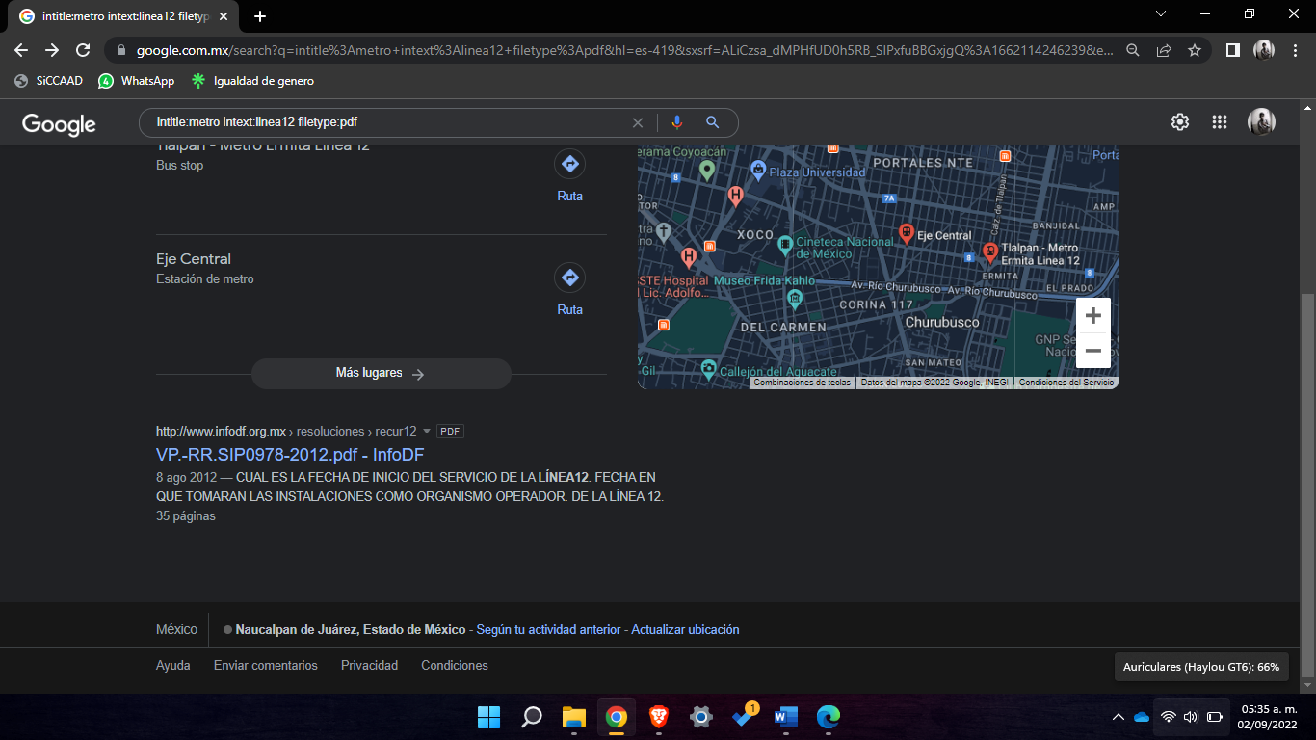

7.- Comando calculadora

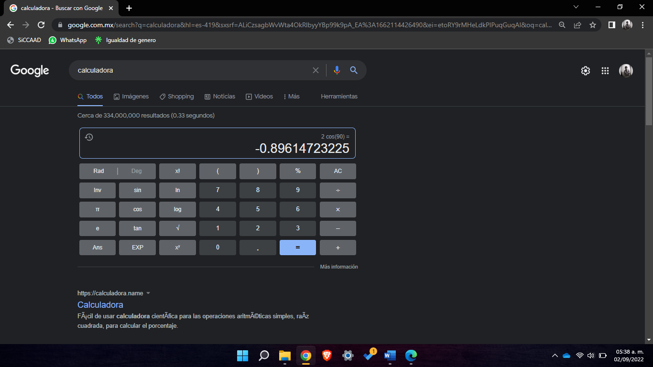 Calculadora

8.- Convertidor de unidades

Convertidor de unidades

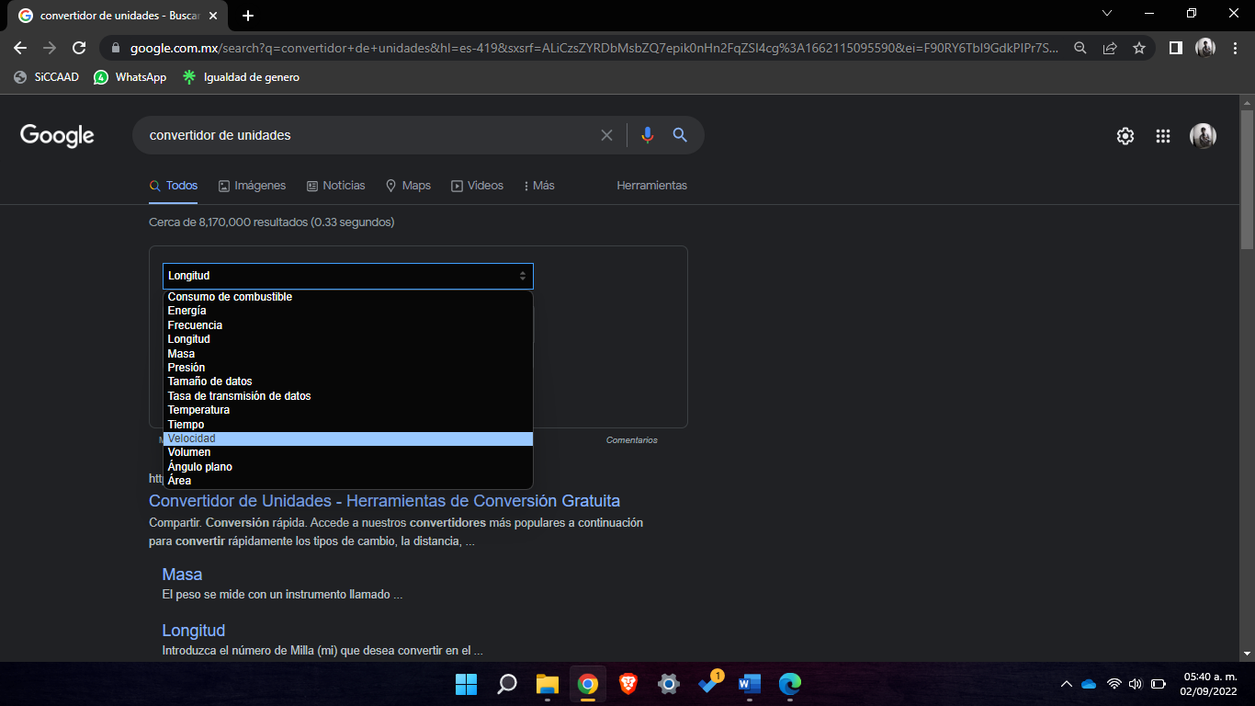

9.- Graficador 2D

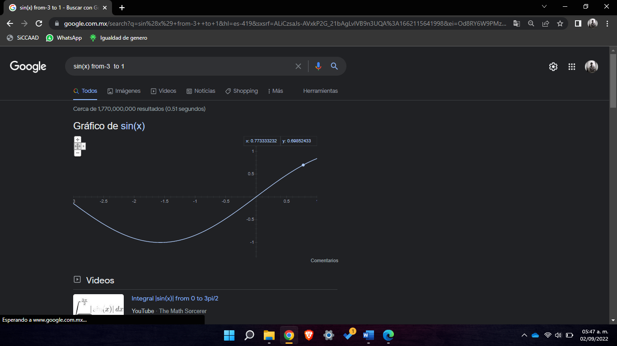 sin(x) from-3 to 1

10.- Google académico

google scholar



11.- Comando autor:

author:coelho

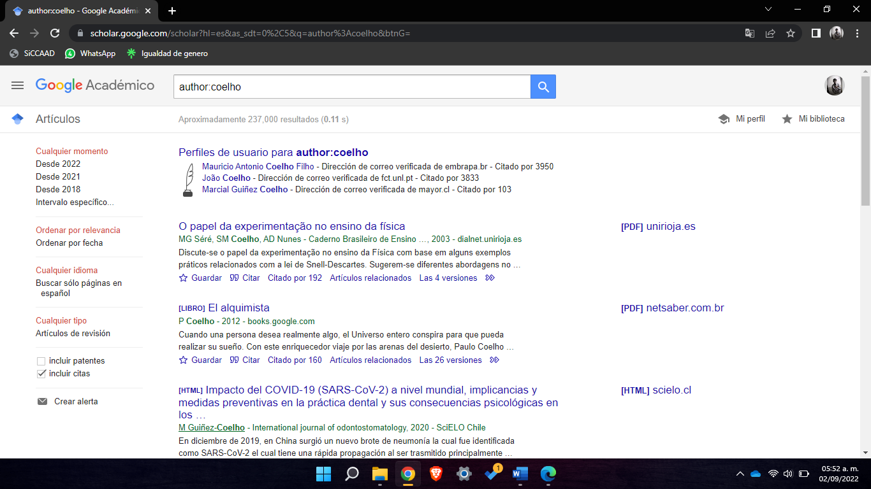

12.- Características de la búsqueda

Dentro de la página se pueden observar varias características de la búsqueda realizada: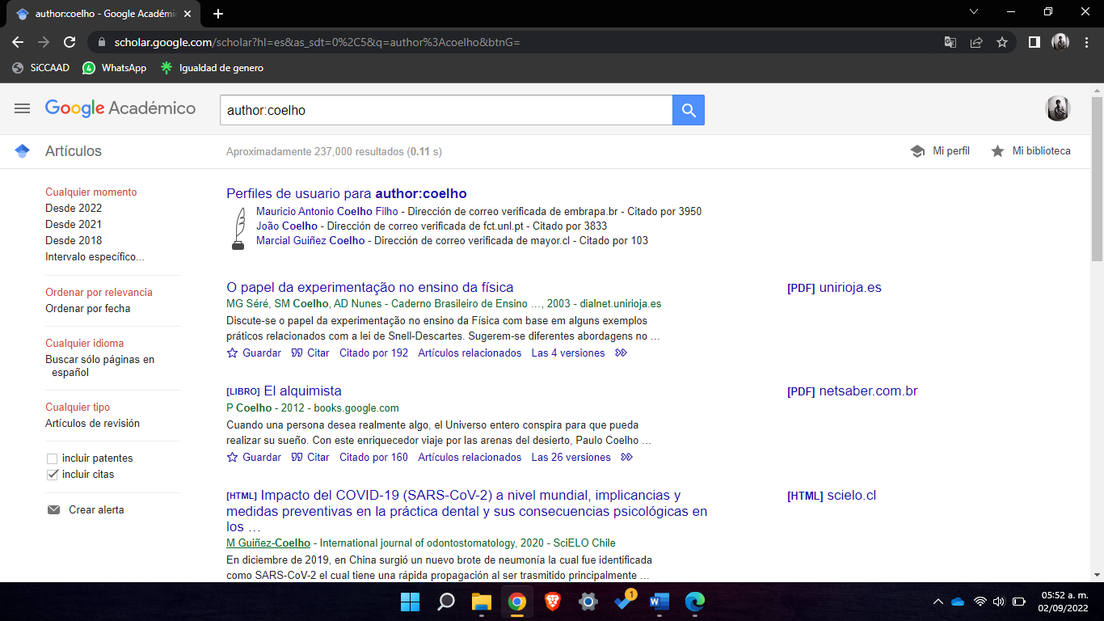

13.- Google imágenes

Arrastra o busca una imagen directamente desde tu computadora

